暂停定投是不是都不能投了

**作者：二师父**

**微信公众号：二师父定投**

**ID:ershifudt88**

今天是定投日，不过定投暂停了，是两年来第一次周四开盘停止投资的时候。

定投实盘从2018年开始，到现在已经两年多时间，每到周四都会坚持定投。

为什么现在停止定投呢？

**主要是当前机会并不是很好。根据凯利公式计算目前的市场位置不值得再定投了，每一笔投资都是精确计算过的，如果收益率远高于无风险利率，才是投资的机会，否则就是赌博。**

而坚持投资的朋友收益率也是基本在盈利20%到70%的范围内，一些投资高手肯定高于这个收益率，如果2018年底部不恐惧勇于重仓的朋友，现在考虑的是如何卖出，记得当时有几个朋友卖了房子投资，这些都属于看准机会而且敢于实践的。

今天一工作人员给我推消费基金，我说现在不值得买入，他非得说这只基金好，还把自己买入截图发给我，我打开账户看了看，这是目前消费的情况，这只基金在今年疫情补仓过，所以成本拉高了，如果从2018年底部计算，收益率更高。

3月份银行同比例调入到消费和300非银，这些都是公开的。选择赛道比盲目坚守要强，方向不对，努力白费。

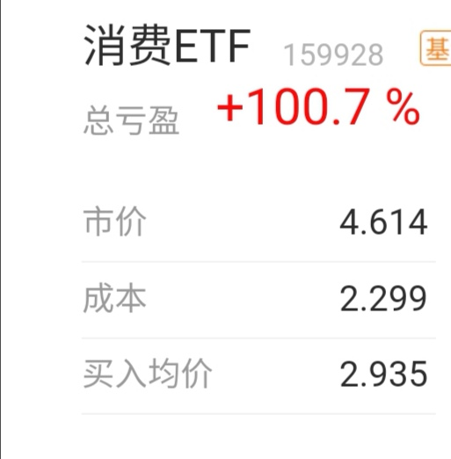

2006年那轮牛市就是银行主导的，过去不代表未来，曾经辉煌的企业诺基亚也被华为和苹果取代，轮回并不是简单的重复，如果局限于起伏波动就是刻舟求剑。

那么市场很多基金涨了很多，定投暂停，是不是所有的基金都不能投资了呢？

**我的看法是目前不动最好，要么持有，要么卖出，别再赌未来上涨了。**

如果一定要买的话，只有三类品种还可以。

第一是国债或者国债基金，国债很安全，国债基金的波动相对较小，当前10年期国债收益率在3.2%，市场也处于牛市中期，债券作为避险品种没有问题。

第二是二级债基，相当于组合配置一部分优质股票加债券，保证进攻退守。

第三是偏债混合基金，作为压舱石配置，比二级债基的进攻性强一点。

**以上三个品种都属于防守类配置，在市场高位的时候，就要逐步考虑防范风险了。风险都是涨出来的，做好防控的话才不畏惧任何危机和偶然的大跌。**

除了这三类品种，其他的配置基本可以停了，有一种勤奋叫做劣质勤奋，并不是说在股市操作越多收益越好，有时候什么也不做，简单的持有就比大多数进进出出的投资者收益好多了。

**未来一定会有机会的，A股上涨少于下跌和震荡，你只需要保证下一次机会来的时候还在场。前期坚持播种的朋友目前就是收获的时候啦。**